|  |  |
| --- | --- |
| **Gerb-BMSTU_01** | **Министерство науки и высшего образования Российской Федерации**  Калужский филиал  федерального государственного бюджетного  образовательного учреждения высшего образования  ***«Московский государственный технический университет имени Н.Э. Баумана (национальный исследовательский университет)»***  ***(КФ МГТУ им. Н.Э. Баумана)*** |

|  |  |
| --- | --- |
| **ФАКУЛЬТЕТ** | ***ИУК «Информатика и управление»*** |
| **КАФЕДРА** | ***ИУК4 «Программное обеспечение ЭВМ,*** |
|  | ***информационные технологии»*** |

**ЛАБОРАТОРНАЯ РАБОТА №1**

**«Программы линейной структуры»**

**ДИСЦИПЛИНА: «Высокоуровневое программирование»**

|  |  |  |  |  |  |  |
| --- | --- | --- | --- | --- | --- | --- |
| Выполнил: студент гр. ИУК4-11Б | |  |  | ( | Суриков Н.С | ) |
|  |  |  | (подпись) |  | (Ф.И.О.) |  |
| Проверил: | |  |  | ( | Пчелинцева Н.И. | ) |
|  |  |  | (подпись) |  | (Ф.И.О.) |  |

|  |  |
| --- | --- |
| Дата сдачи (защиты):  Результаты сдачи (защиты): | |
|  | - Балльная оценка:  - Оценка: |

**Цель:** Приобретение практических навыков разработки программ линейной структуры средствами языка С++.

**Задачи:**

1. Изучить операторы ввода, вывода.
2. Изучить операторы присвоения, простейших логических и арифметических операций.
3. Научиться составлять и реализовывать линейные алгоритмы с применением изученных операций.

**Вариант 21**

**Задание 1:**

*Формулировка:*

Даны целые d, m, действительные числа a, b. Вычислить:

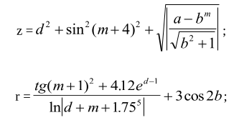

*Блок схема:*

*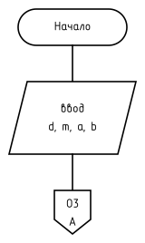*

*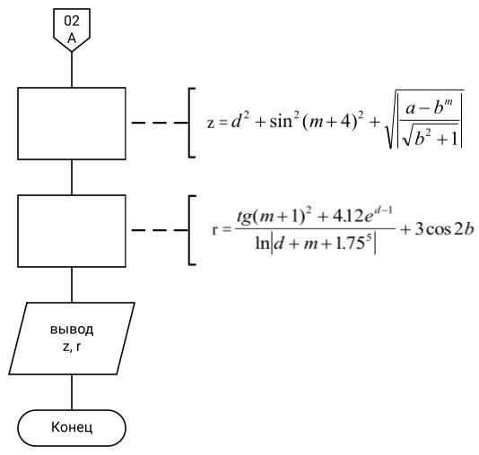*

*Листинг программы на C++:*

#include <iostream>

#include <cmath>

#include <iomanip>

**int** main()

{

**int** d{}, m{};

**double** a{}, b{};

**std**::cin >> d >> m >> a >> b;

**double** z = pow(d, 2) +

pow(sin(pow((m + 4), 2)), 2) +

sqrt(fabs((a - pow(b, m)) / sqrt(pow(b, 2) + 1)));

**double** r = (tan(pow((m + 1), 2)) + 4.12 \* exp(d - 1)) /

(log(fabs(d + m + pow(1.75, 5)))) + 3 \* cos(2 \* b);

**std**::cout << **std**::fixed << z << **std**::endl << r << **std**::endl;

}

*Результат выполнения:*

|  |  |  |
| --- | --- | --- |
| Входные данные | Вывод программы | Вывод калькулятора |
| 5 4 13.1 0.7 | 29.092251  69.997534 | *photo_1_2023-09-20_22-27-09photo_6_2023-09-20_22-27-09* |
| 6 7 8.9 10.1 | 1064.788563  182.179016 | *photo_1_2023-09-20_22-41-36photo_8_2023-09-20_22-27-09* |
| 5 9 0.4 0.1 | 25.993288  68.640203 | *photo_4_2023-09-20_22-27-09photo_10_2023-09-20_22-27-09* |

**Задание 2:**

*Формулировка:*

Точка задана своими координатами (x, y). Написать программу, которая, используя логическое выражение выводит TRUE, если точка принадлежит заштрихованной области и FALSE - если не принадлежит.

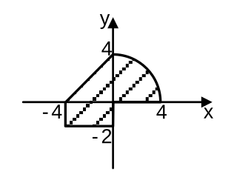

*Блок схема:*

*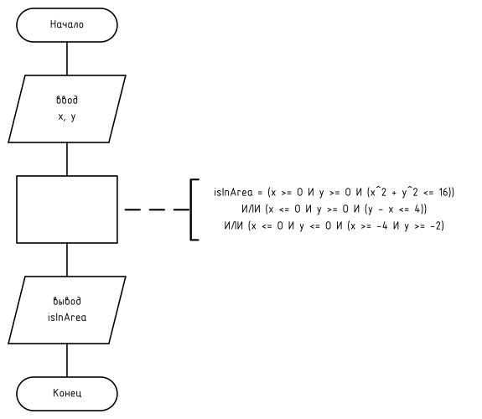*

*Листинг программы на C++:*

#include <iostream>

#include <cmath>

**int** main()

{

**double** x{}, y{};

**std**::cin >> x >> y;

**bool** isInArea = (x >= 0 and y >= 0 and (pow(x, 2) + pow(y, 2) <= 16)) or

(x <= 0 and y >= 0 and (y - x <= 4)) or

(x <= 0 and y <= 0 and (x >= -4 and y >= -2));

**std**::cout << **std**::boolalpha << isInArea << **std**::endl;

}

*Результат выполнения:*

|  |  |  |  |  |
| --- | --- | --- | --- | --- |
| *Входные данные* | *-2 2* | *3 2.645* | *-4 -2* | *1 -1* |
| *Вывод программы* | *true* | *true* | *true* | *false* |

**Задание 3:**

*Формулировка:*

Найти сумму трех первых цифр дробной части значения выражения:

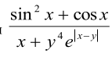

*Блок схема:*

*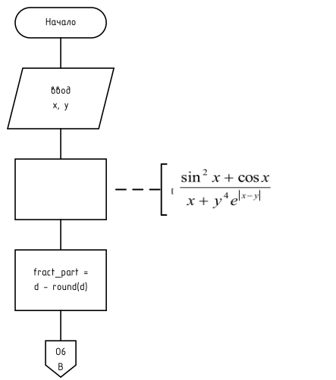*

*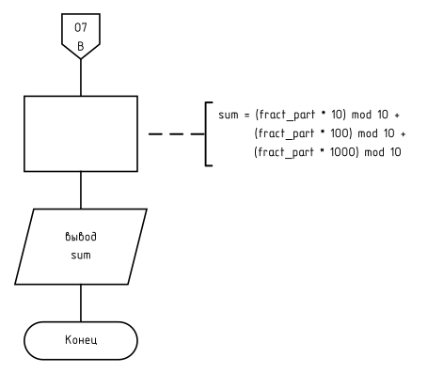*

*Листинг программы на C++:*

#include <iostream>

#include <cmath>

**int** main()

{

**double** x{}, y{};

**std**::cin >> x >> y;

**double** d = (pow(sin(x), 2) + cos(x)) / (x + pow(y, 4) \* exp(fabs(x - y)));

**double** fract\_part{}, int\_part{};

fract\_part = **std**::modf(**std**::fabs(d), &int\_part);

**int** sum = **int**(fract\_part \* 10) % 10 +

**int**(fract\_part \* 100) % 10 +

**int**(fract\_part \* 1000) % 10;

**std**::cout << sum << **std**::endl;

}

*Результат выполнения:*

|  |  |  |  |
| --- | --- | --- | --- |
| *Входные данные* | *1 1* | *0.1 0.3* | *-0.55 -0.5* |
| *Вывод программы* | *12* | *9* | *9* |

**Вывод**

В ходе данной лабораторной работы я приобрёл практические навыки разработки программ линейной структуры средствами языка С++. Я изучил операторы ввода, вывода, операторы присвоения, простейших логических и арифметических операций, научился составлять и реализовывать линейные алгоритмы с применением изученных операций.

**Литература**

1. Зырянов, К. И. Программирование на C++: учебное пособие / К. И. Зырянов, Н. П. Кисленко. — Новосибирск: Новосибирский государственный архитектурно-строительный университет (Сибстрин), ЭБС АСВ, 2017. — 129 c. — ISBN 978-5-7795-0817- 9. — Текст: электронный // Электронно-библиотечная система IPR BOOKS: [сайт]. — URL: https://www.iprbookshop.ru/85873.html
2. Фридман, А. Л. Язык программирования C++: учебное пособие / А. Л. Фридман. — 3-е изд. — Москва : Интернет-Университет Информационных Технологий (ИНТУИТ), Ай Пи Ар Медиа, 2021. — 217 c. — ISBN 978-5-4497-0920-2. — Текст: электронный // Электронно-библиотечная система IPR BOOKS: [сайт]. — URL: https://www.iprbookshop.ru/102076.html